Etude de Cas : Optimisation DFM/DFA d’un Tournevis

1. Introduction
Cette étude de cas vise à appliquer les principes du Design for Manufacturing (DFM) et du Design for Assembly (DFA) à un produit du quotidien : un tournevis. L’objectif est de repenser sa conception pour réduire les coûts de fabrication, simplifier l’assemblage et améliorer la qualité.

2. Présentation du Produit

2.1 Spécifications Initiales
- Produit : Tournevis manuel
- Composants :
  - Manche en bois ou plastique
  - Tige en acier trempé
  - Fixation entre la tige et le manche (colle, vis, sertissage)
- Dimensions :
  - Longueur totale : 200 mm
  - Diamètre du manche : 30 mm
- Coût initial : 3.00 CHF / unité
- Temps d’assemblage : 40 secondes
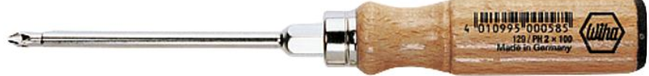

3. Analyse DFM (Design for Manufacturing)
L’objectif du DFM est de simplifier la fabrication en optimisant les matériaux et les processus de production.

3.1 Problèmes identifiés
Aspect | Problème | Optimisation DFM | Impact attendu
Matériau du manche | Bois nécessitant un usinage et un vernis | Remplacement par un manche en plastique injecté | -0.50 CHF / unité
Forme du manche | Complexe et difficile à mouler | Optimisation pour moulage plus simple | -0.30 CHF / unité
Fixation de la tige | Assemblage manuel vissé et collé | Utilisation d’un sertissage par surmoulage | -0.45 CHF / unité

4. Analyse DFA (Design for Assembly)
L’objectif du DFA est de simplifier et accélérer l’assemblage du tournevis.

4.1 Problèmes identifiés et solutions
Aspect | Problème | Optimisation DFA | Impact attendu
Assemblage de la tige | Nécessite plusieurs opérations | Intégration par surmoulage | -15 sec / unité
Fixation de l’axe | Positionnement manuel précis | Gabarit d’auto-alignement | -10 sec / unité
Marquage du logo | Impression manuelle | Intégration dans le moule | -0.20 CHF / unité

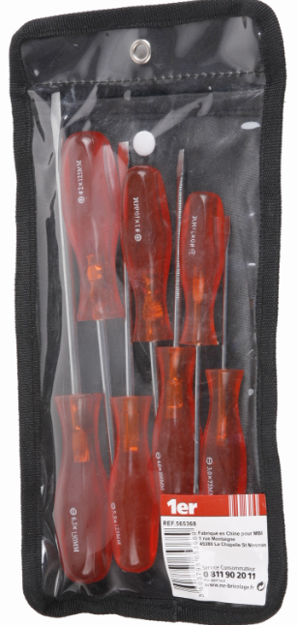

5. Synthèse des Améliorations

5.1 Comparaison avant/après optimisation
Critère | Avant optimisation | Après optimisation | Amélioration
Coût total | 3.00 CHF / unité | 2.00 CHF / unité | -1.00 CHF (-33%)
Temps d’assemblage | 40 sec | 20 sec | -50%
L’application de la méthodologie DFM/DFA sur ce tournevis a permis de :
✅ Réduire les coûts de fabrication de 33%
✅ Diviser par deux le temps d’assemblage
✅ Standardiser les composants et améliorer la qualité

6. Questions pour les étudiants
- Quelles autres améliorations pourraient être apportées ?
- Quels autres matériaux pourraient être envisagés ?
- Comment ces méthodes pourraient-elles s’appliquer à d’autres objets du quotidien ?

